

INFORME DE PRÁCTICAS

PRÁCTICA 7 |  | Máximo, mínimo y media de varios números
Apellidos | PEÑALVER FERNÁNDEZ
Nombre | ADRIÁN
Grupo | 1º MET | Curso 1 | 2018/2019
Fecha de entrega

Enunciado:
- Copia el código y ejecútalo. Verifica que se cumple nuestro objetivo.
Solución:
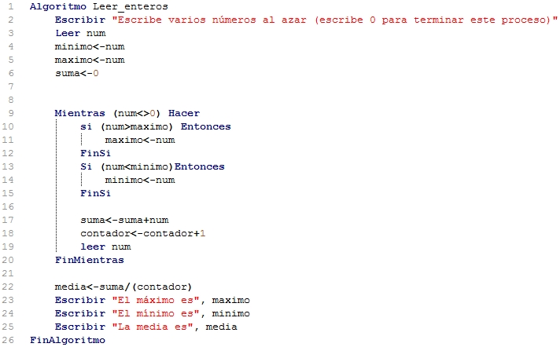
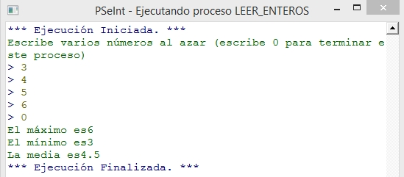

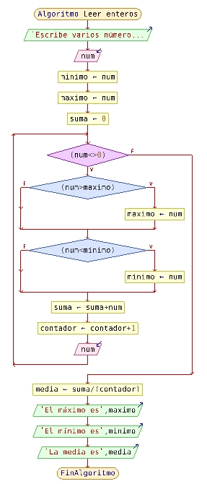

Vemos que el programa se ejecuta correctamente,
va tomando los diferentes números y comparando
cual es el mayor y menor, posteriormente cuando
acaba de introducir números, hace la media con la
suma de todos los números dados y lo divide por
el contador.

